

IV Всероссийский форум «Женщины бизнеса: приоритеты и возможности»

22.02.12.

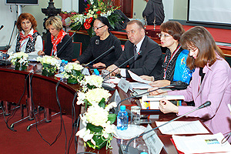
В Торгово-промышленной палате Российской Федерации прошёл IV Всероссийский форум «Женщины бизнеса: приоритеты и возможности».
В работе Форума приняли участие Президент ТПП РФ Сергей Катырин, вице-президенты ТПП РФ Георгий Петров и Александр Рыбаков, представители аппарата Правительства РФ, Министерства экономического развития РФ, женщины-руководители коммерческих предприятий и организаций.
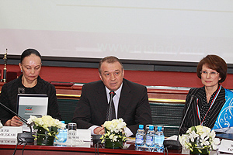
Приветствие Первого заместителя Председателя Правительства РФ И.И.Шувалова и министра экономического развития РФ Э.С.Набиуллиной зачитали руководительсекретариата первого заместителя Председателя Правительства РФ Надеря Мухомеджан и директор Департамента развития малого и среднего предпринимательства Минэкономразвития РФ Наталья Ларионова.
Открывая мероприятие, Президент ТПП РФ Сергей Катырин высоко оценил женские деловые качества, добавив, что система ТПП во многом – по его словам, на 70 процентов – опирается на сотрудников-женщин. Женщины, по словам Сергея Катырина, являются надёжными, ответственными и исполнительными работниками, смело и остро ставящими перед руководством Палаты самые злободневные вопросы российского предпринимательства.
Им, заметил Сергей Катырин, можно доверить любое дело и быть уверенным в том, что оно будет исполнено тщательно и в срок, поскольку женское видение проблем – с позиции матери и жены – позволяет принимать особенно своевременные и сбалансированные решения. Сергей Катырин выразил уверенность в том, что не за горами тот день, когда страну возглавит женщина.
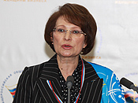
Он также подчеркнул особую роль в развитии российского предпринимательства Министерства экономического развития РФ, отметив, что оно является одним из самых открытых федеральных ведомств России. Возложенная на Минэкономразвития РФ функция оценки регулирующего воздействия нормативных актов, в которой принимают участие эксперты ТПП РФ, отражает интересы самых широких предпринимательских кругов. Более 60 проектов нормативных актов, потенциально увеличивающих, по мнению экспертов, административное давление на бизнес, было объединёнными усилиями МЭР РФ и ТПП РФ отклонено и отправлено на доработку, заключил Сергей Катырин.
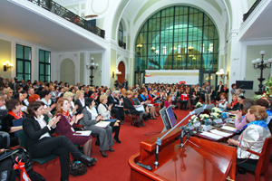
Президент Общероссийской общественной организации «Женщины бизнеса», директор Российско-арабского делового совета, директор международного агентства по привлечению инвестиций, директор по развитию внешних связей ОАО АФК «Система» Татьяна Гвилава заявила, что главными целями женского предпринимательского сообщества является создание в стране благоприятного инвестиционного климата, творческой атмосферы в бизнесе и поддержка востребованных временем проектов. Женщины-предприниматели, начавшие бизнес в тяжёлые для экономики и социальной сферы страны 90-е годы, сегодня решают важнейшие социально-экономические проблемы, диверсифицируют экономику, создают рабочие места. На рынке труда постоянно растёт число доля женщин-управленцев; сегодня их доля в сегменте управления измеряется 30 процентами. Традиционно «женскими» отраслями хозяйства остаются общественное питание, бытовое обслуживание, гостиничный бизнес, индустрия услуг.
Характерными чертами женского стиля управления являются учёт интересов всех работников предприятия, создание гармонической атмосферы на производстве, нестандартные решения, ответственность и большая трудоспособность. Однако в среднем управленческом звене до сих пор наблюдается дискриминация женщин, отметила Татьяна Гвилава, что в некоторой степени продиктовано недостаточной амбициозностью и низкой самооценкой женщин-кандидатов на управленческие должности. В пору выборов Президента РФ женскому предпринимательскому сообществу следует, по её словам, сосредоточиться не на эмоциях, а на позитивных и конструктивных началах, ведущих к укреплению стабильности в экономике и обществе, заключила Татьяна Гвилава.
Директор Департамента развития малого и среднего предпринимательства Минэкономразвития РФ Наталья Ларионова рассказала о законотворческой деятельности Департамента, направленной на совершенствование специализированных нормативных актов, связанных с развитием малого и среднего бизнеса, а также о Федеральной программе поддержки малого и среднего предпринимательства, которая, по её словам, постоянно развивается. Не исключено, что в ней со временем появится и специальный раздел по развитию женского предпринимательства.
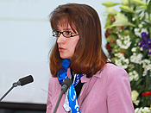
Ежегодно по этой программе 12 тысяч человек получают гранты как начинающие предприниматели в размере 300 тыс. рублей. Поддержку предпринимателям оказывает 70 фондов микрозаймов, 74 региональных гарантийных фонда, самый крупный из которых располагается в Москве, а также 104 бизнес-инкубатора и техно- и промышленные парки в Пензе, Белгороде и других городах страны. Сегодня Министерство экономического развития РФ участвует в разработке закона о выкупе помещений, направленного на улучшение предпринимательского климата. Наталья Ларионова пригласила женщин-предпринимателей участвовать в саммите организации Азиатско-Тихоокеанского экономического сотрудничества (АТЭС) «Женщины в экономике», который пройдёт в конце июня 2012 года в Санкт-Петербурге.
Председатель совета директоров ГК «Конфаэль», вице-президент Общероссийской общественной организации «Женщины бизнеса» Ирина Эльдарханова призвала женщин-предпринимателей ответственно подойти к выборам президента страны. После выборов обновлённый состав Правительства РФ, считает она, должен возглавить человек из предпринимательских кругов, профессиональный управленец.
По данным управляющего директора компании PriceWaterhouseCoopers Russia B.V. Екатерины Шапочки, мировая практика говорит сегодня о том, что компании, в руководстве которых мужчины и женщины представлены в равных долях, в среднем на 60 процентов финансово успешнее своих конкурентов. «Женский фактор» в мировой экономике начинает играть ведущую роль: к 2014 году покупательная способность женщин составит 18 трлн долларов, и уже сейчас женщины влияют на 85% решений о покупках в США.
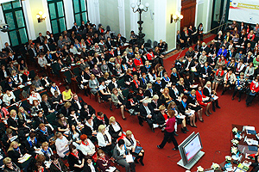
В целях увеличения женского участия в руководстве компаний Екатерина Шапочка предложила ввести «женские» квоты для советов директоров; внедрить программы развития лидерства для женщин и включить тему развития женского лидерства в повестку дня стратегий компаний; разработать специальные программы внутри корпораций и создать в них структуры, отвечающие за продвижение женщин в руководство; организовать специальные запросы на поиск персонала, в том числе среди работающих матерей, а также создать клубы и ассоциации деловых женщин.
Подход к женскому предпринимательству должен быть инновационным, убеждена Екатерина Шапочка. Сегодня опросы и исследования показывают, что не только инвесторы и венчурные фонды боятся инвестировать в «нишевые» проекты, но и сами женщины боятся вкладывать средства в развитие самих себя. Следовательно, в ближайшем будущем речь должна идти о создании специализированных женских инвестиционных фондов, убеждена Екатерина Шапочка.
Вице-президент ТПП РФ Георгий Петров в своём выступлении заметил, что в России сложилась весьма интересная тенденция: женщины-предприниматели преимущественно идут работать туда, где тяжелее всего зарабатывать. Он призвал внимательно знакомиться с зарубежным опытом работы женских предпринимательских объединений и отдельных бизнес-структур в целях последующей адаптации на российской почве. В частности, в Саудовской Аравии женщины, несмотря на ограничения, контролируют до 40 процентов финансовых потоков, что, с учётом величины этих потоков, довольно внушительно, заключил Георгий Петров.
Пленарное заседание завершило выступление управляющего партнера компании «Фармоникс», председателя Московского областного регионального отделения Общероссийской общественной организации «Женщины бизнеса» Елены Шмидт. Сравнив количество женщин-руководителей крупных компаний в США и России, она сделала вывод о том, что оно одинаково мало и в развитом демократическом американском, и в ещё патриархальном российском обществе. Однако статистика по странам БРИК показывает, что женщины-руководители, например, гораздо быстрее мужчин запускают стартапы. Отметив назревшую необходимость изменения существующего положения вещей, Елена Шмидт подчеркнула, что речь сегодня не может идти о вытеснении мужчин из руководства компаниями или о каком-либо противопоставлении мужчин женщинам.
По окончании пленарного заседания состоялось три «круглых стола» – «Женское лидерство в России», «Социально ответственный бизнес» и «Роль женского предпринимательства в модернизации экономики и улучшении инвестиционного климата в стране».
Центр по связям с общественностью и СМИ, С.Арутюнов

